南京市人才落户政策再延期一年
2月28日，南京市公安局发布关于继续实施《南京市关于大学本科及以上学历人才和技术技能人才来宁落户的实施办法》的通知：
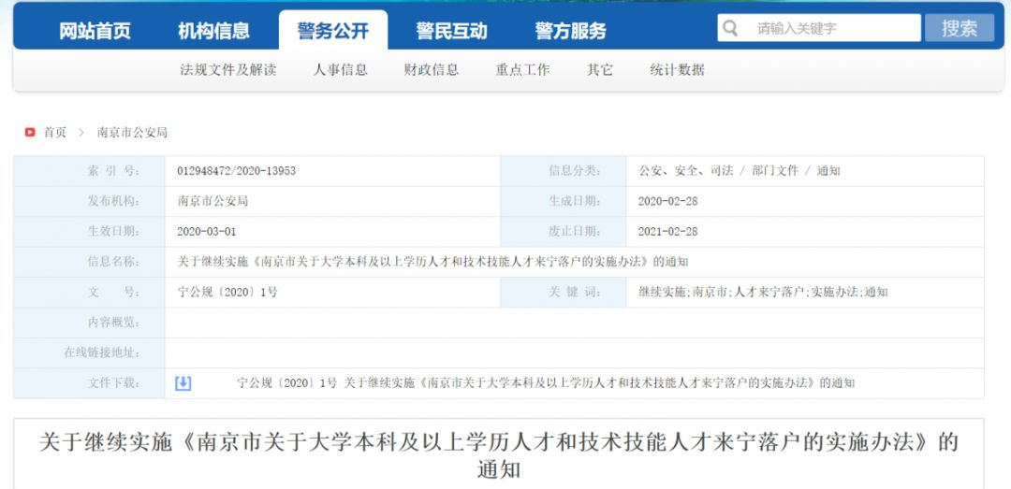
政策原文 ：
南京市关于大学本科及以上学历人才和技术技能人才来宁落户的实施办法
第一章 总则
第一条 根据市委、市政府《关于建设具有全球影响力创新名城的若干政策措施》（宁委发〔2018〕1号）第八条规定，为努力打造国际化创新创业人才高地，推进青年大学生“宁聚计划”实施，特制定本办法。
第二章 办理对象
第二条 具有下列情形之一的，可申请户口迁入我市城镇地区:
（一）取得研究生以上学历或年龄在40周岁以下且取得本科学历的毕业生（含留学归国人员）;
（二）取得中级以上专业技术资格人员;
（三）取得三级以上国家职业资格（技能类）人员。
第三条 夫妻双方均按本办法申请户口迁入的，可以同时申请随迁未成年子女。
第三章 办理程序
第四条 依学历条件申请将户口迁入我市的申请人，需自行在学信网上开具《教育部学历证书电子注册备案表》或至教育部门开具《中国高等教育学历认证报告》;留学归国人员需取得经教育部留学服务中心认证开具的《教育部国（境）外学位学历认证书》或取得驻外使（领）馆开具的《留学回国人员证明》;依技术、技能水平申请将户口迁入我市的，需先至市人社局开具《专业技术资格证书认证书》或《国家职业资格证书认证书》（技能类），再至公安机关申请办理落户手续。
第五条 取得研究生以上学历或年龄在40周岁以下且取得本科学历的毕业生申请户口迁入的，向公安机关提交以下材料:
（一）入户申请书;
（二）居民户口簿和居民身份证;
（三）学信网上开具的《教育部学历证书电子注册备案表》或教育部门出具的《中国高等教育学历认证报告》。
第六条 在国（境）外取得本科以上学历、学士以上学位或进修访问一年以上的留学归国人员申请户口迁入的，向公安机关提交以下材料:
（一）入户申请书;
（二）居民户口簿和居民身份证;
（三）教育部认证《教育部国（境）外学位学历认证书》或在国（境）外取得的驻外使（领）馆出具的《留学回国人员证明》。
第七条 取得中级以上专业技术资格人员申请户口迁入的，向公安机关提交以下材料:
（一）入户申请书;
（二）居民户口簿和居民身份证;
（三）市人社部门出具的《专业技术资格证书认证书》。
第八条 取得三级以上国家职业资格（技能类）人员申请户口迁入的，向公安机关提交以下材料:
（一）入户申请书;
（二）居民户口簿和居民身份证;
（三）市人社部门出具的《国家职业资格证书认证书》（技能类）。
第九条 随迁未成年子女的，需提供居民户口簿和亲属关系证明。
第十条 本人在本市城镇地区拥有合法稳定住所的，应当在房屋所在地登记户口，并提交合法稳定住所证明;本人无合法稳定住所，直系亲属在本市城镇地区有家庭户口和合法稳定住所的，可以在直系亲属户口登记地登记户口，并提交合法稳定住所证明、直系亲属居民户口簿、亲属关系证明和所有权人同意落户书;单位设立集体户的，可以在单位集体户登记户口，并提交单位同意落户书。无上述落户条件的，可在市政务服务中心、江北新区公安分局综合审批服务中心和江宁公安分局行政服务中心的集体户登记户口。
第十一条 申请在合法稳定住所或单位集体户登记户口的，向所属地区级户政办理中心、公安派出所提交申请;在市政务服务中心集体户登记户口的，向市级户政办理窗口提交申请。
第十二条 市级户政办理窗口、区级户政办理中心、公安派出所应在受理申请之日起的10个工作日内完成调查核实工作，市级户政办理窗口将有关材料上报市级公安机关，区级户政办理中心、公安派出所上报区级公安机关。市、区级公安机关应在自接到上报材料之日起的10个工作日内作出批准或不批准的决定，并将审批结果返回原公安机关。市级户政办理窗口、区级户政办理中心、公安派出所应在接到审批决定之日起的3个工作日内，将审批结果告知申请人。
申请人需在迁移证件有效期内办理迁移手续。
第四章 附则
第十三条 本办法所称合法稳定住所，是指在我市城镇地区的房屋不动产权证（房屋所有权证）载为住宅用途的住房;本地房产管理部门发放的公有房屋租赁证住房;本市中低收入住房困难家庭租住的公共租赁住房;与单位办理的公有住宅房屋租赁使用证明的住房等。
第十四条 本办法所称技术、技能型人才，包括取得中级以上专业技术资格人员、取得《中华人民共和国职业资格证书》（技能类）一级、二级、三级人员。
第十五条 本办法所称直系亲属，是指申请人的配偶、父母、子女、祖父母、外祖父母、孙子女、外孙子女。
第十六条 本办法所称亲属关系证明，包括户籍档案资料、居民户口簿、结婚证、出生医学证明等。
第十七条 曾因故意犯罪受过刑事处罚，或因涉嫌犯罪，司法程序尚未终结，或被人民法院列为失信被执行人，或拒不履行生效法律文书确定的义务的，不予办理落户手续。
第十八条 申请人故意隐瞒、欺骗或提供虚假证明、承诺的，取消落户资格，纳入个人征信系统，5年内不再受理申请;已办理入户的，撤销户口登记并退回原籍处理。构成违反治安管理行为的，依法予以处罚;构成犯罪的，依法追究刑事责任。
第十九条 本办法自2020年3月1日起执行，有效期1年。《南京市户籍准入管理办法实施细则（试行）》和《南京市常住户口登记管理规定》与实施办法不一致的，以本办法为准。
第二十条 本办法由南京市公安局和南京市人社局共同负责解释。

